# Alan Garduño Velazquez

# Ajax con Java.

Al usar Ajax con java, es básicamente lo mismo que con php, solo que esta vez lo usáramos para actualizar dinámicamente la página de acuerdo a una búsqueda, esta página se actualizara dinámicamente sin la necesidad de que el usuario actualice la pagina.

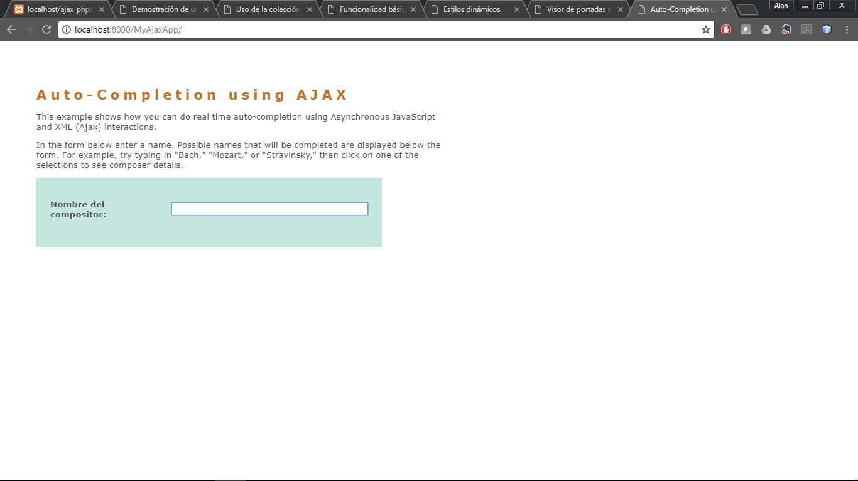

Si hacemos una consulta se desplegará dinámicamente los resultados de esa consulta.

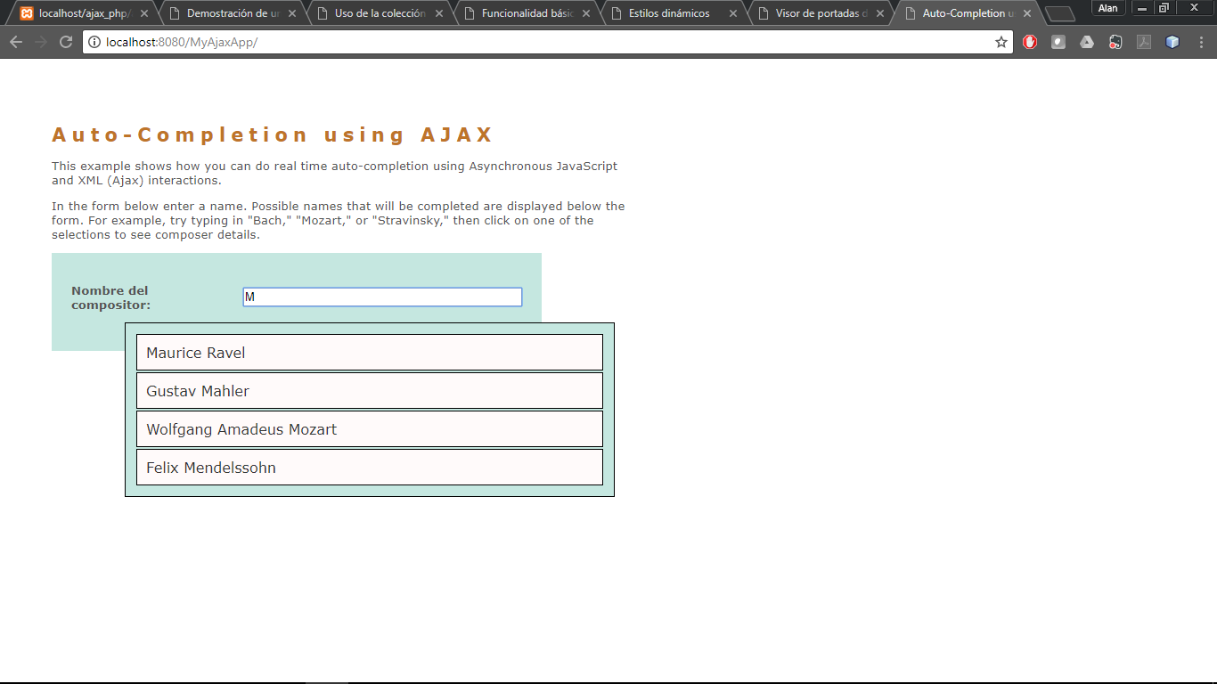

Se actualiza sin necesidad de que el usuario presione un botón o actualice la pagina.